proyecto sistema de calificaciones

Profesor: Abel Jerónimo Vargas
Alumno: Isai Gutierrez Zamudio

Grado y grupo:9 ⁰ A

Contenido
Objetivo del proyecto 2
Datos (contraseña y usuario) 2
Dependencias 2
Servlets 3
Arquitectura 3
Base de datos 4
Capturas sobre el uso del sistema 6
El problema del envío de correos al usuario 8
Activar la verificación en dos pasos 9
Crear la contraseña de aplicación 10

Objetivo del proyecto
Este proyecto trata de crear Sistema web usando JSP + Servlets + MySQL en Tomcat para que un docente capture materias, alumnos y calificaciones, con control de acceso:
solo el docente/admin y las cuentas que él autorice pueden entrar.

Datos (contraseña y usuario)
Con estos datos se puede acceder a la pagina el usuario ya esta validado
Contraseña | Usuario
Admin123 | admin

Con esos datos se puede acceder a la pagina y también es la cuenta de administrador en donde se pueden validar a los usuarios nuevos

Dependencias

Al principio descargaba los JAR a mano desde Maven Central Repository y los copiaba a la carpeta lib del proyecto. Funcionaba en mi máquina. El problema es que el proyecto tenía que abrirse en otra parte, y eso significaba explicar cuáles JAR y en qué versión exacta.
Estas son las dependencias que necesité:
Librería | Versión | Uso
Jakarta Mail | 2.0.1 | API sucesora de JavaMail. Permite enviar correos desde Java, en este caso el enlace de verificación vía SMTP de Gmail.
Jakarta Activation | 2.0.1 | Dependencia obligatoria de Jakarta Mail. Maneja el tipo de contenido (MIME) de los datos que se envían en los correos.
MySQL Connector/J | 8.4.0 | Driver JDBC oficial de MySQL. Permite que la aplicación Java se conecte y se comunique con la base de datos.

Servlets
En lugar de crear un servlet para cada operación, el sistema utiliza únicamente dos servlets. Cada uno recibe un parámetro llamado accion u operacion, que le indica qué tarea debe realizar.
- SesionServlet (/sesion) recibe el parámetro accion y, dependiendo de su valor, decide si debe hacer el login, el registro, la confirmación de correo, el logout o la aprobación de cuentas.
- DatosServlet (/datos) recibe el parámetro operacion y, según el valor recibido, decide si debe agregar, editar o eliminar materias, alumnos o calificaciones.
Es decir, los servlets no realizan una sola función. Primero revisan el valor del parámetro accion o operacion y, con base en ese valor, deciden qué proceso ejecutar. A esto se le llama dispatch interno, porque el propio servlet dirige la petición a la operación correspondiente.

Arquitectura
No se puede llegar a una vista sin pasar por el controlador. No se puede llegar al controlador sin pasar por el filtro de sesión. No se puede escribir SQL sin pasar por el DAO. No es cuestión de disciplina del programador: es que no hay otro camino. Las tres secciones siguientes explican cómo se logra cada una de esas tres imposibilidades.
El patrón Front Controller
El problema
El requisito del proyecto establece un máximo de dos servlets. Al empezar, conté las operaciones que necesitaba:
•Sesión: login, registro, confirmación de correo, logout, aprobación de cuentas.
•Datos: alta, edición y baja para materias, alumnos y calificaciones.
Son quince operaciones y solo tenía dos puertas. Mi primer instinto fue pensar que era una limitante arbitraria que me iba a obligar a recortar funcionalidad.
La forma directa de resolverlo habría sido un servlet por operación:
/login -> LoginServlet
/registro -> RegistroServlet
/logout -> LogoutServlet
/agregarMateria -> AgregarMateriaServlet
/editarMateria -> EditarMateriaServlet
...
Eso son muchos servlets y configuraciones, y código duplicado en todos ellos: validar sesión, abrir conexión, manejar errores. Al ver eso entendí que la restricción no era un obstáculo, era una pista. Me estaba empujando hacia una arquitectura, no lejos de una.
La solución
Investigando cómo se resuelve esto en sistemas reales llegué al patrón Front Controller. La idea es simple: en lugar de una URL por operación, una sola URL recibe todas las peticiones, lee un parámetro que dice qué hacer, y despacha internamente.

Base de datos
El desarrollo del sistema inició con la creación de la base de datos, ya que es el elemento principal para almacenar y administrar la información que usa la aplicación. Antes de escribir una sola línea de Java diseñé las tablas y las relaciones, porque la estructura de los datos determina la estructura del resto del sistema.
La base se administró con XAMPP y phpMyAdmin. El script completo está en el archivo Script.sql del proyecto.
Le la base de datos cree 4 tablas alumnos, calificaciones, materias, usuarios.
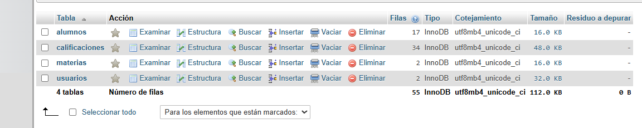

Esta es la estructura de la tabla alumnos
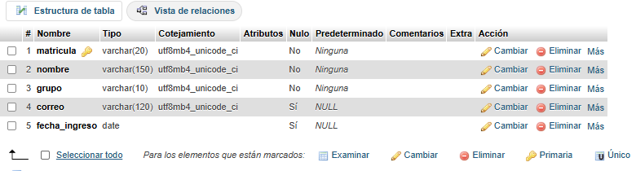
Latabla calificaciones se ve de la siguiente manera
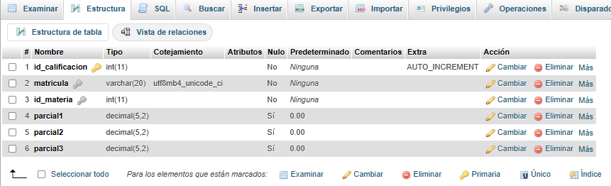
La tabla materias
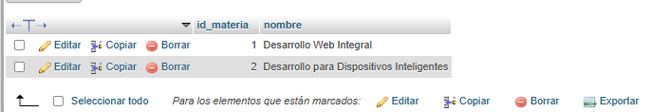
La tabla usuarios
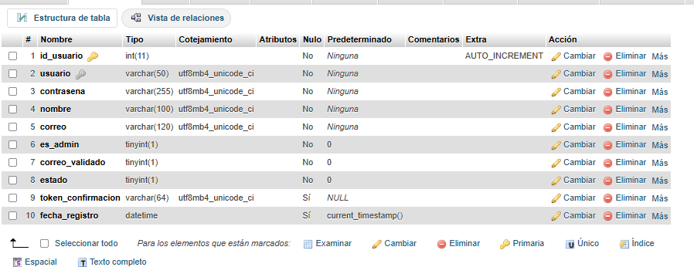

Capturas sobre el uso del sistema
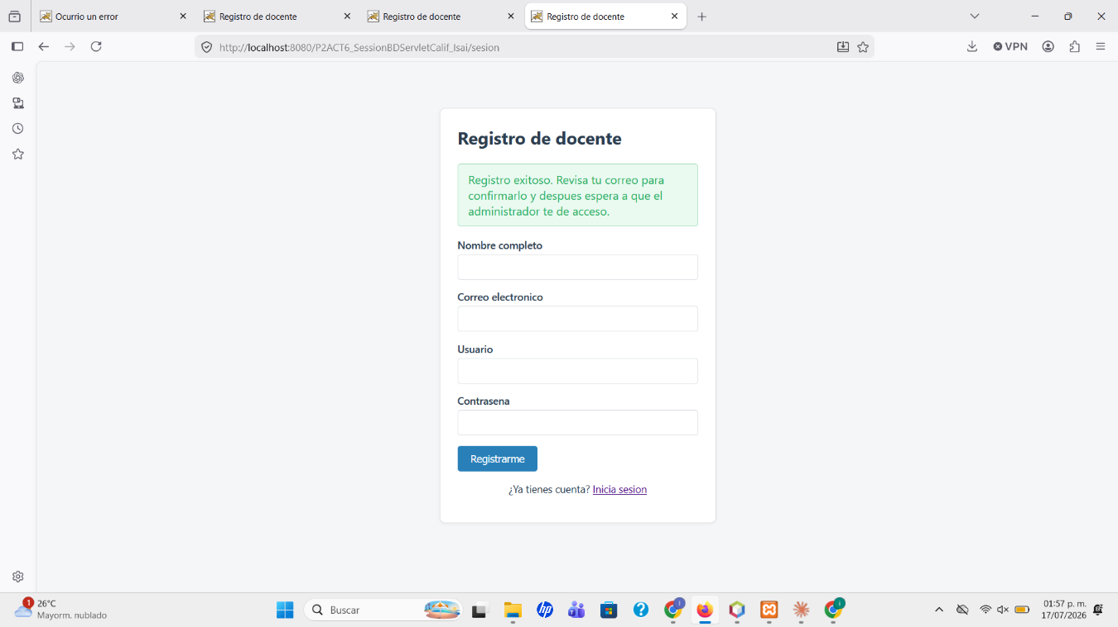
Despues de registrarse se le envia el correo de verificación

Una vez en el correo se ve asi
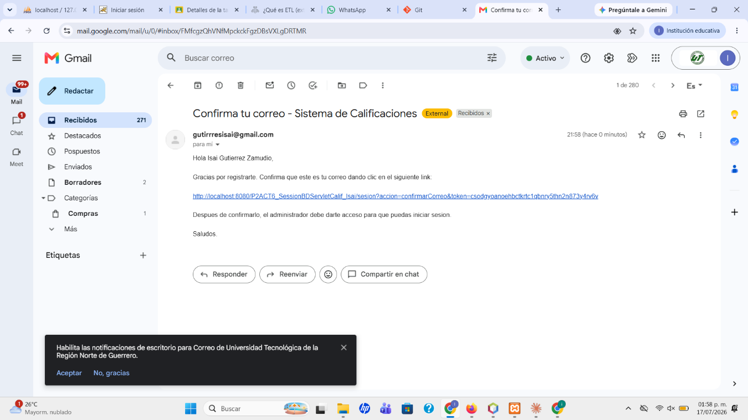

Después de aceptar dando clic en el enlace nos manda a la pagina pero a esperar que el administrador valide 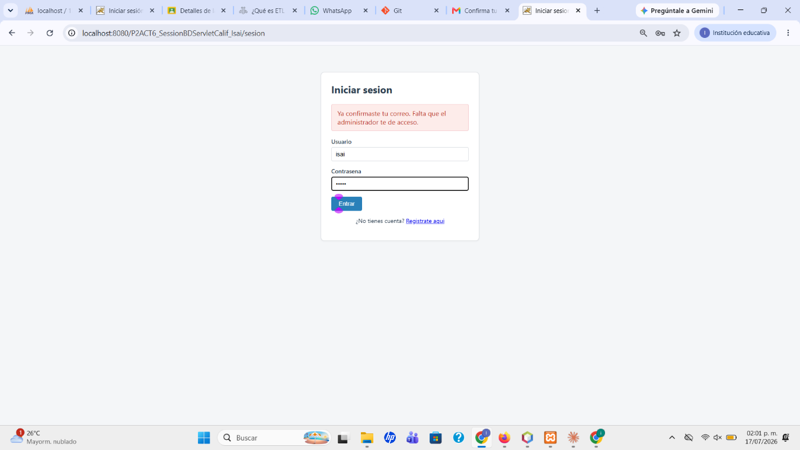
Para el administrador se ve de la siguiente forma una vez que valida deja que acceda a la pagina
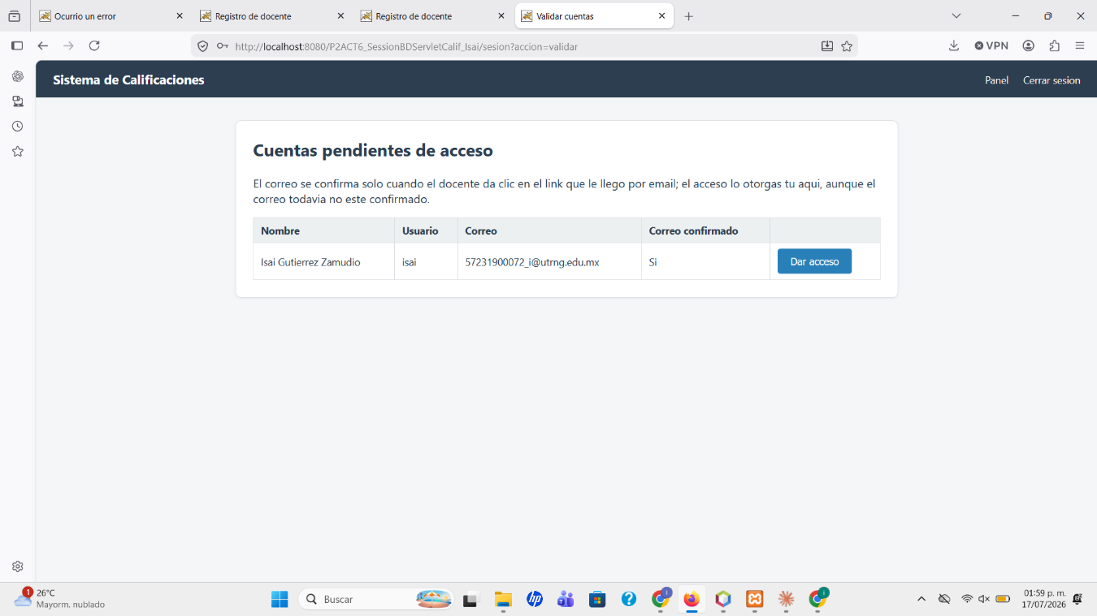

Y después de eso deja que el docente navegue libremente por la pagina
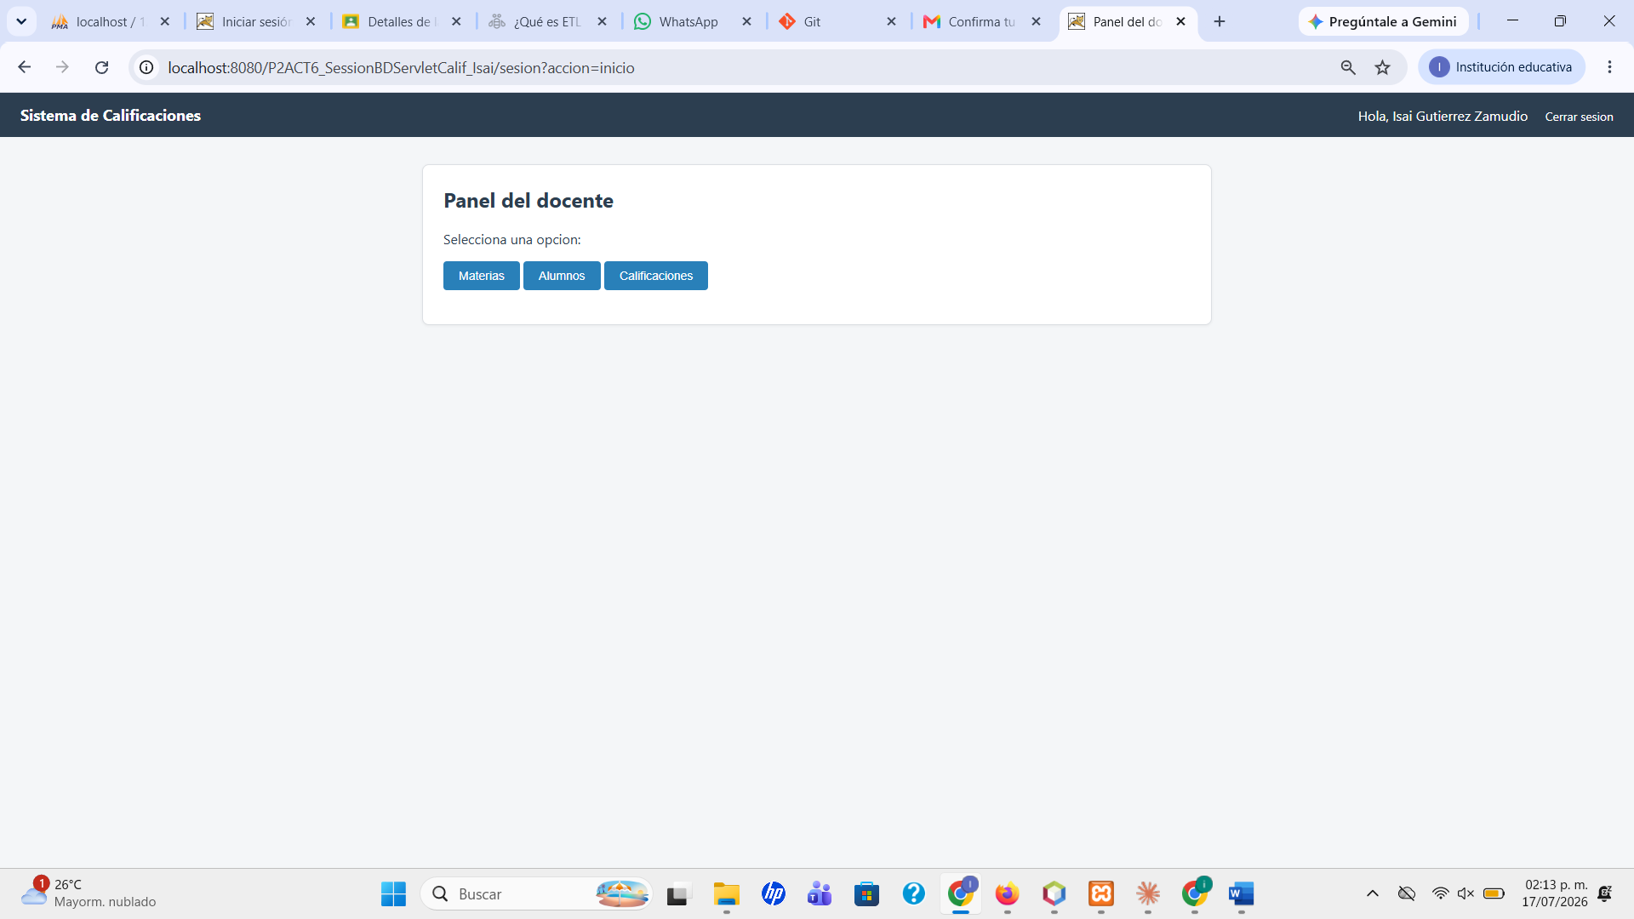

El problema del envío de correos al usuario
Una vez que el registro guardaba la cuenta en la base de datos, me faltaba que probara que el correo del usuario es real: enviarle automáticamente un mensaje con el enlacé de verificación. Esto parecía lo más sencillo del proyecto y terminó dándome más problemas de los que esperaba.
Mi primer intento fue conectarme al servidor SMTP de Gmail usando el correo y la contraseña normales de mi cuenta. No funcionó. Gmail rechazaba la autenticación y el correo nunca se enviaba.
Investigando encontré la razón: por seguridad, Google ya no permite que un programa externo inicie sesión con la contraseña normal de la cuenta. Si lo permitiera, cualquier aplicación a la que le dieras tus datos tendría acceso completo a tu correo. La forma correcta es usar una contraseña de aplicación, que es un código de 16 caracteres generado específicamente para un programa y que solo sirve para eso.
El detalle es que esa opción no aparece hasta activar la verificación en dos pasos en la cuenta. Así que el orden que tuve que seguir fue: primero activar la verificación en dos pasos, después generar la contraseña de aplicación, y por último copiar esos 16 caracteres a las variables de configuración del correo en mi código.
Una vez configurado, el envío funcionó: al registrarse un usuario, mi página manda automáticamente el correo con el enlace, y en el mensaje aparece mi cuenta como remitente porque ya está verificada.

Verificación de correo: contraseña de aplicación de Gmail
Para el envío del enlace de verificación se necesita un correo electrónico que actúe como remitente. Un programa externo no puede simplemente usar la contraseña normal de una cuenta de Google: hace falta una contraseña de aplicación, y para generarla primero hay que activar la verificación en dos pasos.

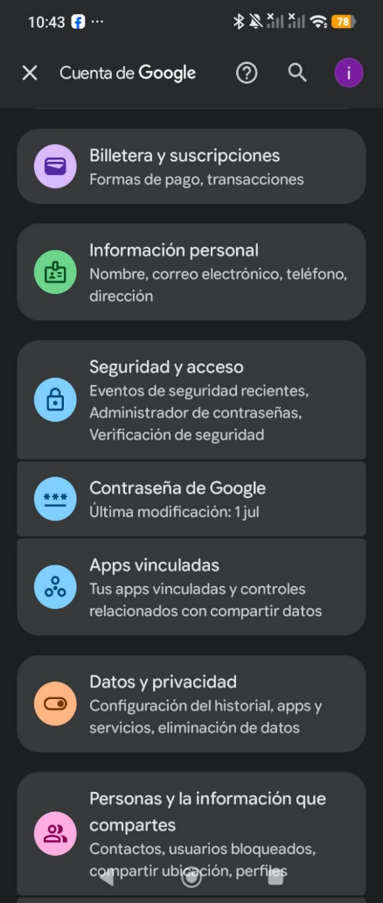
Activar la verificación en dos pasos
Entré a mi cuenta de Google e investigué cómo hacer la verificación en dos pasos, que es requisito para poder usar la función de contraseñas de aplicación. La página es:
https://myaccount.google.com/security
entramos a seguridad y acceso después en verificación en dos pasos
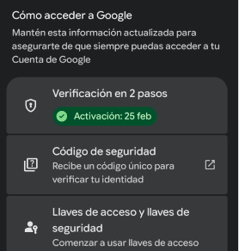
Después de haber hecho la verificación podemos crer la contraseña de app

Crear la contraseña de aplicación
Una vez activada la verificación en dos pasos, se puede crear una contraseña de aplicación desde este enlace:
https://myaccount.google.com/apppasswords
Ahí se crea la contraseña dándole un nombre que identifique para qué se va a usar. Google devuelve una contraseña de 16 caracteres que solo se muestra una vez, así que hay que copiarla en ese momento.
